Международный союз электросвязи
Бюро стандартизации электросвязи

 |  | Женева, 13 марта 2020 года
Осн.: | Исправление 1  к Коллективному письму 5/9 БСЭ  SG9/SP | – Администрациям Государств – Членов Союза  – Членам Сектора МСЭ-Т  – Ассоциированным членам МСЭ-Т, участвующим в работе 9-й Исследовательской комиссии  – Академическим организациям − Членам МСЭ
Тел.:  Факс:  Эл. почта:  Веб-страница: | +41 22 730 5858  +41 22 730 5853  tsbsg9@itu.int  http://itu.int/go/tsg09

Предмет: | Собрание 9-й Исследовательской комиссии; полностью виртуальное собрание, 16−23 апреля 2020 года
Уважаемая госпожа,
уважаемый господин,
Ввиду развивающейся в последнее время ситуации, касающейся возрастающей во всем мире обеспокоенности вспышкой инфекции COVID-19, которая была объявлена ВОЗ как пандемия, совместно с председателем и руководством ИК9 информирую вас, что собрание 9-й Исследовательской комиссии (Широкополосные кабельные сети и телевидение) пройдет с 16 по 23 апреля 2020 года включительно в формате полностью виртуального собрания (без личного присутствия), включая пленарные заседания, посвященные открытию и закрытию собрания.
Руководство ИК9 и БСЭ разработают обновленный проект повестки дня собрания и план распределения времени, по возможности, учитывая разницу во времени мест пребывания дистанционных участников. Они будут по возможности оперативно доступны на веб-сайте ИК9 и в списке почтовой рассылки.
Семинар-практикум МСЭ "Будущее телевидения для Азиатско-Тихоокеанского региона" откладывается. Новая дата будет определена после улучшения ситуации с COVID-19.
В соответствии с этим все стипендии для участия в собрании ИК9 аннулируются, и устный перевод не будет предоставляться на заключительном пленарном заседании. Собрание будет целиком проходить на английском языке.
Просьба учесть, что регистрация является обязательной (по онлайновой форме регистрации: http://itu.int/ITU-T/go/sg9). Без регистрации инструмент дистанционного участия будет недоступен.

Напоминаю о соответствующем предельном сроке:
12 календарных дней | 3 апреля 2020 г. | Представление вкладов Членов МСЭ-T (с использованием опции "Непосредственное размещение документов)
Желаю вам плодотворного и приятного собрания.
С уважением,  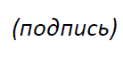  Чхе Суб Ли  Директор Бюро  стандартизации электросвязи | 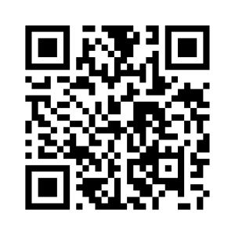ИК9 МСЭ-T
 | Последняя информация о собрании

